MOÇÃO DE APOIO Nº 115/2021

A Câmara de Vereadores de Itapevi, por meio dos vereadores que subscrevem, vem nos termos regimentais vigentes, propor a esta Egrégia Casa de Leis, MOÇÃO DE APOIO, na Sessão Ordinária, a Prefeitura de Itapevi, ao não fechamento do restaurante Bom Prato no município.

JUSTIFICATIVA

Senhor Presidente; -
Senhoras Vereadoras; -
Senhores Vereadores; -

O objetivo deste documento é único e exclusivamente pelo não fechamento da unidade do restaurante Bom Prato em Itapevi, haja vista que esse lugar fornece muitas refeições diárias, (Almoço e Janta), a um grande número de pessoas e famílias de baixa renda, contribuindo para o equilibro financeiro, pessoal e familiar de muitos Itapevienses. Inaugurado em 05 de março de 2020, o Bom Prato de Itapevi veio para fornecer uma alimentação de qualidade e balanceada a preço accessível a aqueles que vivem em situação de rua, bem como pessoas de baixa renda ou até renda nenhuma. É notório que a procura por esse restaurante é bem acentuada, uma vez que nesse local são recebidas crianças, adultos e idosos. Com o fechamento deste importante lugar que é de grande utilidade para muita gente, a situação daqueles que vivem em situação de extrema pobreza vai se agravar ainda mais no que tange a alimentação diária, contribuindo para uma piora na qualidade de vida de muita gente.
Solicito que a presente moção de apoio seja enviada ao Governo do Estado de São Paulo e a Prefeitura do Município de Itapevi.
Sala das Sessões Bemvindo Moreira Nery, 09 de agosto de 2021


Vereador Rafael Alan de Moraes Romeiro
Professor Rafael
Presidente
PODEMOS


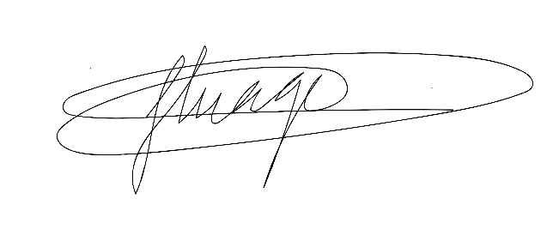

THIAGO DA SILVA SANTOS  Vice-Presidente  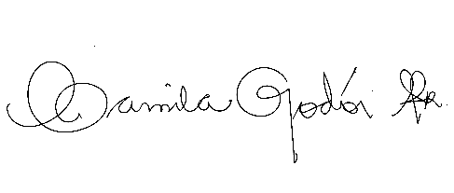 | ERONDINA FERREIRA GODOY  1ª Secretária  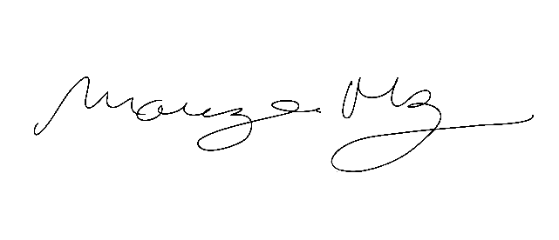

CAMILA GODÓI DA SILVA RODRIGUES MARIZA MARTINS BORGES
2ª Secretária 3ª Secretária
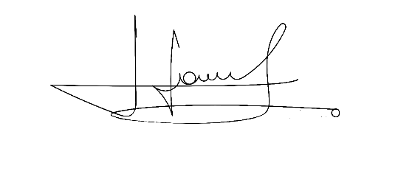 | 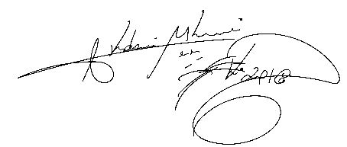
CÍCERO APARECIDO DE SOUZA  VEREADOR | AKDENIS MOHAMAD KOURANI  VEREADOR
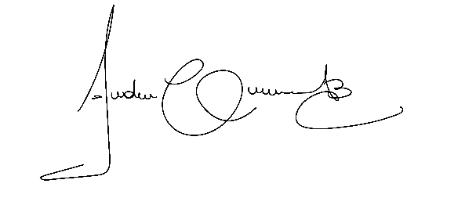 | 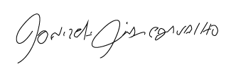
ANDERSON CAVANHA  VEREADOR | DONIZETTI DIAS CARVALHO  VEREADOR
 | 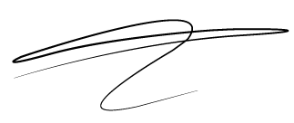
DENIS LUCAS DE OLIVEIRA  VEREADOR | LUCAS GABRIELCORREIA SIVA  VEREADOR
 | 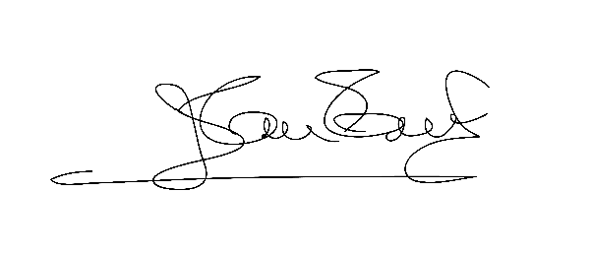
LUIZ RICARDO DOS SANTOS  VEREADOR | JOSÉ APARECIDO RAMOS  VEREADOR
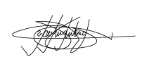 | 
MARCELO APARECIDO ANTONIO  VEREADOR | MAURÍCIO ALONSO MURAKAMI  VEREADOR
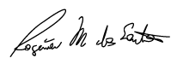 | 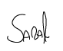
ROGÉRIO MOREIRA DOS SANTOS  VEREADOR | WELLINGTON JOSÉ DOS SANTOS  VEREADOR

